Proxmox : utiliser une image Docker (format OCI)

Ressources
- https://www.virtualizationhowto.com/2025/11/complete-guide-to-proxmox-containers-in-2025-docker-vms-lxc-and-new-oci-support/
- https://github.com/containers/skopeo
- https://raymii.org/s/tutorials/Finally_run_Docker_containers_natively_in_Proxmox_9.1.html

Présentation
La version de Proxmox VE 9.1 permet l'importation et l'utilisation d'image au format OCI pour créer des conteneurs LXC.
OCI est une organisation visant à créer un standard pour unifier la façon de stocker les containers.
- opencontainers.org/
Voici quelques registres qui permettent l'hébergement d'images au format OCI :
- Docker hub : docker.io (https://hub.docker.com/)
- Github Container Registry : ghcr.io (https://oalahurikar.github.io/app-dev-blog/Github/Github-Container-Registry)
- Red Hat Quay : quay.io (https://www.projectquay.io/)
- etc.

En cas de problème de droits sur le stockage (solution non testée)
Problème possible lors de l'utilisation d'un NAS :
- La conversion OCI→LXC peut nécessiter de créer/écrire des fichiers et d'ajuster des propriétaires UID/GID dans le rootfs.
* Si le serveur NAS a configuré dans sa directive export, rootsquash (mapping qui dégrade root), Proxmox ne peut pas faire les chown/chmod nécessaires pour extraire les couches de l'image OCI entrainant une erreur OS 13.
Solution : privilégiez dans la définition de l'export /etc/exports, le paramètre norootsquash.
/export/proxmox 192.168.x.0/24(rw,sync,no_root_squash,no_subtree_check)
Puis exécutez la commande
exportfs -ra.
Le norootsquash est la clé pour que Proxmox (root) puisse lire/écrire et chown le contenu.

Création/configuration d'un stockage dans Proxmox pour importer les images OCI
- Créer un stockage de type Directory :
  - Menu Datacenter → Storage → Add → Directory
  - Paramètres :
    - ID : templates (définir le nom de votre choix)
    - Directory : /var/lib/vz (ou un autre chemin de votre choix comme /mnt/templates )
    - Content : cochez CT Template
  - Cliquez sur Add.
En configurant la valeur Directory avec /var/lib/vz, les templates OCI seront stockés dans le dossier /var/lib/vz/template/cache.

Importer une image OCI
- menu Datacenter → Storage → local → CT Templates,
- cliquez sur Pull from OCI Registry,
- téléchargez l’image OCI après avoir indiqué sa référence, puis cliqué sur le bouton Query Tags pour lister les tags disponibles et choisi le tag voulu.
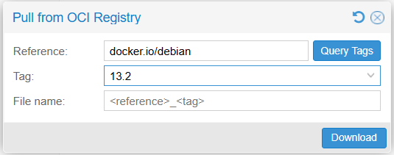
Exemple pour l'image Docker debian :
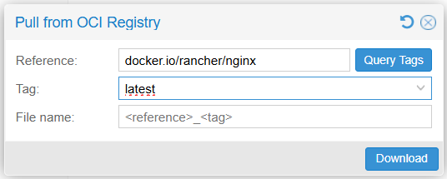
Exemple pour l'image Docker rancher/nginx :
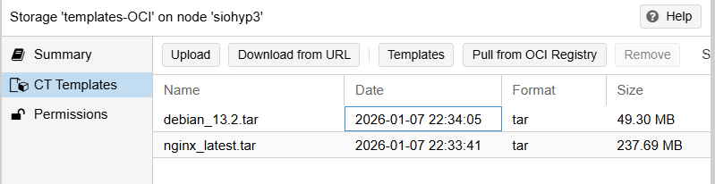
Après téléchargement, les images sont disponibles dans le dossier au format tar :

Exemple de création d'un conteneur LXC pour n8n

Importer l'image OCI n8nnio/n8n:2.5.0
- menu Datacenter → Storage → local → CT Templates,
- cliquez sur Pull from OCI Registry,
- téléchargez l’image OCI après avoir indiqué sa référence, puis cliqué sur le bouton Query Tags pour lister les tags disponibles et choisi le tag voulu.
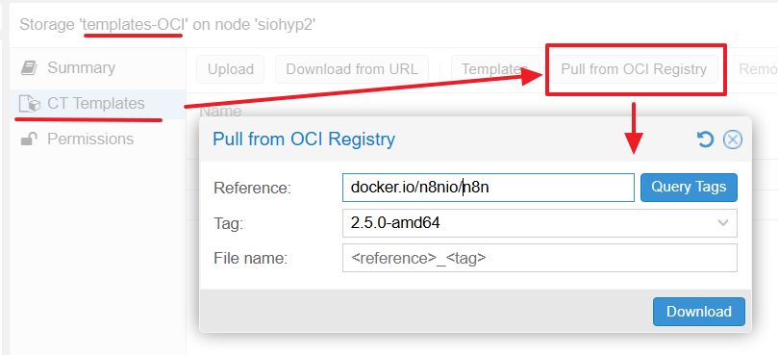
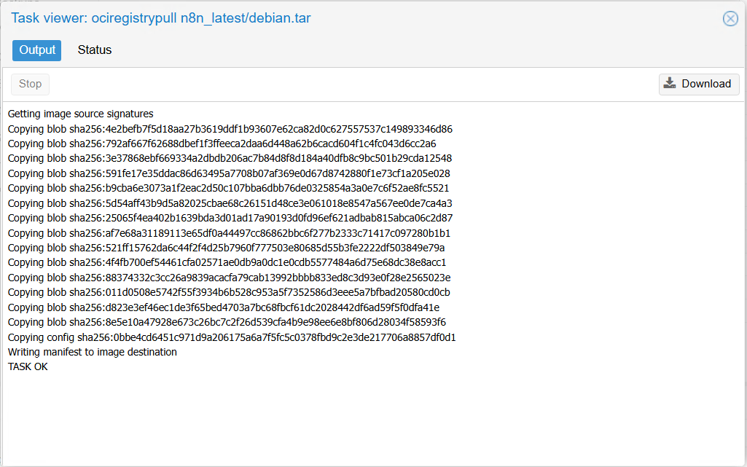

Création du conteneur LXC
- Pour le choix du template, sélectionner comme stockage template-OCI puis le modèle n8n_2.5.0-amd64.tar :
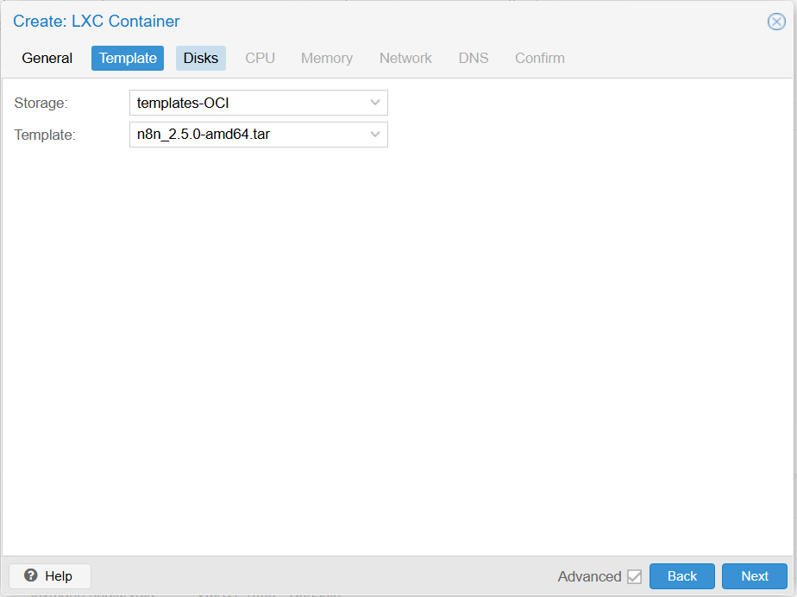
- Pour le disque, rajoutez un volume mp0 pour le mappage vers le dossier /home/node/.n8n du conteneur :
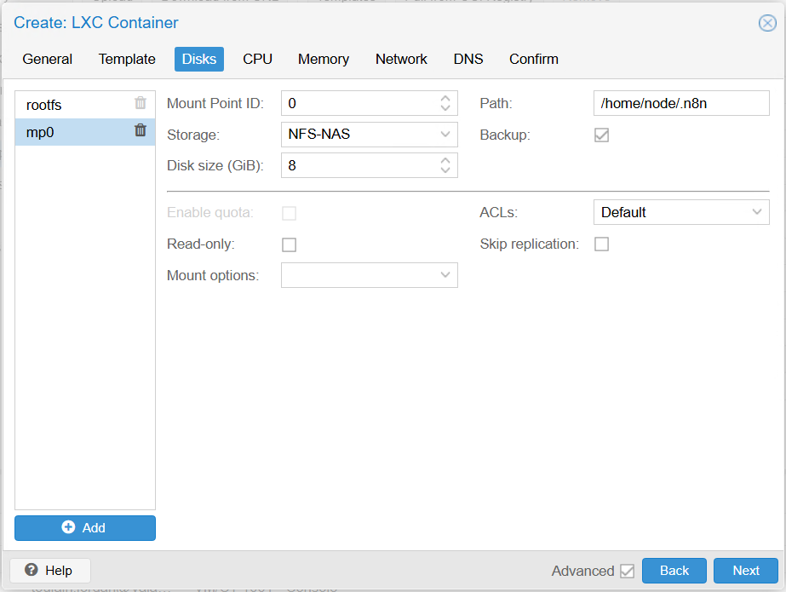
- après la création du conteneur LXC, accédez aux variables d'environnemens dans la rubrique Options pour ajouter :
  - N8NBASICAUTHACTIVE=true
  - N8NBASICAUTHUSER=admin
  - N8NBASICAUTHPASSWORD=Sio1234*
  - GENERICTIMEZONE=Europe/Paris
  - N8NSECURECOOKIE=false


